講 評
第４７回中学生の主張大阪府大会 審査委員長 近藤 冨士雄
（元ＮＨＫエグゼクティブアナウンサー）

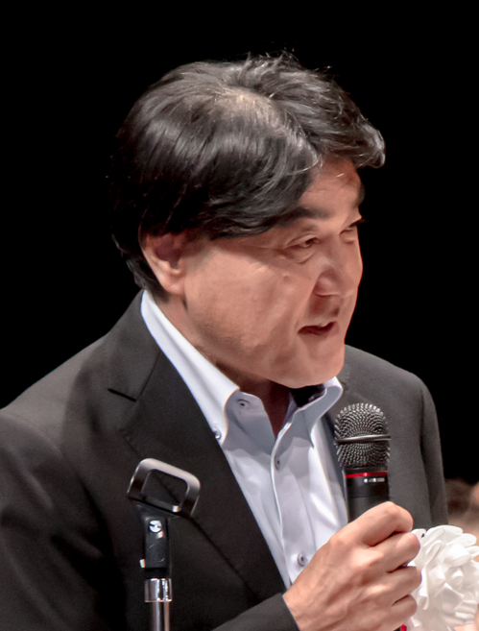
今日は生徒の皆さん、ご家族の皆さん、お盆休みのお忙しい中参加していただき、本当にありがとうございました。先生方も一学期から夏休みまで大変だったと思います。先生方の熱意あればこその大会です。本当にご苦労様でした。

発表順に感想をお話しします。

頭師くんの最初の発表でこの大会が締まりました。
「合意形成」という言葉をいかにわかりやすく伝えるかがポイントだったと思います。
ただ誰に向かっての主張なのかということが気になりました。生徒のみなさんなのか先生なのか我々一般の人に向けてなのか、考えてみてください。ただ非常に表情、姿勢が良かったですね。会場を広く見渡して、腕や指を使ってプレゼンテーション、素晴らしかったです。

岡本さん。
万博を巡るお話。全国大会を視野に入れれば、今年に限っては大阪府の皆さんのアドバンテージは万博だと考えていました。岡本さんと船曳さんが触れてくれました。おっしゃる通り、開幕前は否定的な意見が多かったですが、多少のトラブルはあるものの大人気。岡本さんの主張にあった通りです。「否定と承認欲求」の関係をいかに際立たせるかというのが一つポイントだったかと思います。

城津さん。
目の力がありました。声の表情もありました。「間」をうまく使っていて巧みでした。
タイトルが「笑顔の持つ力」ということなので、「これが全てだ」と思っていたポイントがあります。それは「笑顔で発表できるか」というところに尽きるわけですが、パフォーマンス含めて見事にクリアしていらっしゃいました。笑顔の大切さをうまく展開していました。

菅さん。
楽しかったし、出だしのインパクトは素晴らしかったです。無駄なものを引き算していこうというオリジナリティのある文章は興味深かったです。「デザインにはピタッとはまる瞬間があることです」というところがポイントで、ここからの展開が見事で引き込まれました。ただ一つ言うと、パフォーマンスはやりすぎると、伝えたいことがなかなか伝わらない。パフォーマンスに目がいってしまうというリスクもあります。

船曳さん。
スマホが透明人間を生み出しているという主張でした。共感します。ただ生徒会長としてスマホを解禁していないエピソードをより具体的に知りたかったですが。また、話すスピードはもう少しゆっくりでもよかったかもしれません。トークのペースをコントロールすることをこれから工夫してみてください。

川上さん。
AIアプリの開発についてのリポートを先生が見つけてくれたことがすべての始まりということで、先生に感謝ですね。この部分はいつも審査するときにポイントに挙げている「自分なりの特ダネを見つけよう」という点に当てはまり、非常に独自性がある発表でした。

榮さん。
安定した口調と柔らかい表情で聞きやすかったです。インドでは「迷惑をかけているから人も許してあげなさい」と教えられているという部分が出発点。そこからどのように展開するかが注目点でしたが、見事だったと思います。

花輪さん。
声の強弱の付け方が非常に上手だったと思います。ただ今日の十人中でただ一人、「だ調（である調）」でした。今は概ね「ですます調」が主流です。話し言葉の方が良いかもしれません。ちょっと考えてみてください。ただ、内容は素晴らしかったです。日記を書くっていうことは本当にいいことで、将来絶対役に立ちます。

山田さん。
ただ一人の一年生で、素晴らしかった。香港での凄まじいエピソードがすごくビビッドに伝わってきました。
ＳＮＳによる炎上もタイムリーなお話でした。まとめの「温故知新」というところにつなげるのに飛躍がなかったのか、検討してみてください。

中村さん。
最優秀おめでとうございます。
しっかりとした声で、明確に言葉が伝わってきました。通知表に定められた形式はないということをよく取材したと思います。放送部の活動と校則見直し運動と家での会話が並んで紹介されていますが、ここをどう関連づけをするかが課題かと思います。

努力賞の皆さんを含め、今日この舞台に立っただけで、この夏の大収穫です。
今日はどうもお疲れ様でした。
そして素晴らしい発表どうもありがとうございました。

